1. МИНОБРНАУКИ РОССИИ
2. САНКТ-ПЕТЕРБУРГСКИЙ ГОСУДАРСТВЕННЫЙ
3. ЭЛЕКТРОТЕХНИЧЕСКИЙ УНИВЕРСИТЕТ
4. «ЛЭТИ» ИМ. В.И. УЛЬЯНОВА (ЛЕНИНА)
5. Кафедра Вычислительной техники

ОТЧЁТ

по лабораторной работе №3

1. по дисциплине «Операционные системы»
2. Тема: Процессы и потоки

|  |  |  |
| --- | --- | --- |
| Студент гр. 2307 |  | Подберёзский А.Д. |
| Преподаватель |  | Тимофеев А.В. |

Санкт-Петербург

2024

**1. Введение**

Тема работы: Процессы и потоки.

Цель работы: исследовать механизмы создания и управления процессами и потоками в ОС Windows.

Указания к выполнению

Задание 3.1. Реализация многопоточного приложения с использованием функций Win32 API.

1. Создайте приложение, которое вычисляет число pi с точностью N знаков после запятой по следующей формуле

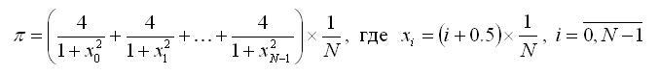

, где N = 100000000.

− Используйте распределение итераций блоками (размер блока = 10 * N_студбилета) по потокам. Сначала каждый поток по очереди получает свой блок итераций, затем тот поток, который заканчивает выполнение своего блока, получает следующий свободный блок итераций. Освободившиеся потоки получают новые блоки итераций до тех пор, пока все блоки не будут исчерпаны.

− Создание потоков выполняйте с помощью функции Win32 API CreateThread.

− Для реализации механизма распределения блоков итераций необходимо сразу в начале программы создать необходимое количество потоков в приостановленном состоянии, для освобождения потока из приостановленного состояния используйте функцию Win32 API ResumeThread.

− По окончании обработки текущего блока итераций поток не должен завершаться, а должен быть, например, приостановлен с помощью функции Win32 API SuspendThread. Затем потоку должен быть предоставлен следующий свободный блок итераций, и поток должен быть освобождён, например, с помощью функции Win32 API ResumeThread.

2. Произведите замеры времени выполнения приложения для разного числа потоков (1, 2, 4, 8, 12, 16). По результатам измерений постройте график и определите число потоков, при котором достигается наибольшая скорость выполнения. Запротоколируйте результаты в отчёт.

3. Подготовьте итоговый отчёт с развёрнутыми выводами по заданию.

Задание 3.2. Реализация многопоточного приложения с использованием технологии OpenMP.

Указания к выполнению.

1. Создайте приложение, которое вычисляет число пи с точностью N знаков после запятой по следующей формуле



, где N = 100000000.

− Распределите работу по потокам с помощью OpenMP-директивы for.

− Используйте динамическое планирование блоками итераций (размер блока = 10 * N_студбилета).

2. Произведите замеры времени выполнения приложения для разного числа потоков (1, 2, 4, 8, 12, 16). По результатам измерений постройте график и определите число потоков, при котором достигается наибольшая скорость выполнения. Запротоколируйте результаты в отчёт, сравните с результатами прошлой работы.

3. Подготовьте итоговый отчёт с развёрнутыми выводами по заданию.

**2. Реализация многопоточного приложения с использованием функций Win32 API**

**2.1. Замеры времени выполнения приложения для разного числа потоков**

Многопоточное приложение выводит результаты выполнения работы – время вычисления числа пи и само число пи – в терминал. В работе было сделано 5 замеров.

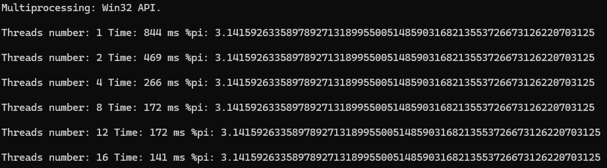

Рисунок 1: Замер времени выполнения 1 с использованием технологии Win 32 API

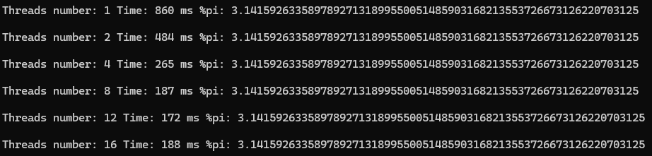

Рисунок 2: Замер времени выполнения 2 с использованием технологии Win 32 API

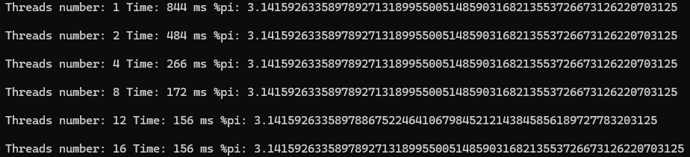

Рисунок 3: Замер времени выполнения 3 с использованием технологии Win 32 API

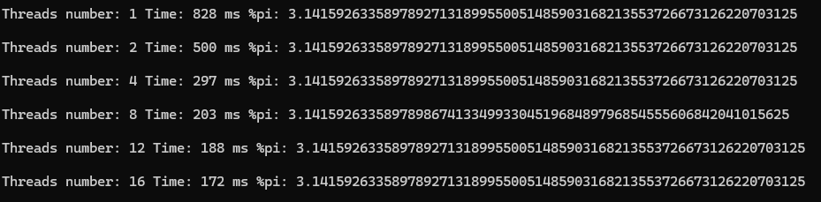

Рисунок 4: Замер времени выполнения 4 с использованием технологии Win 32 API

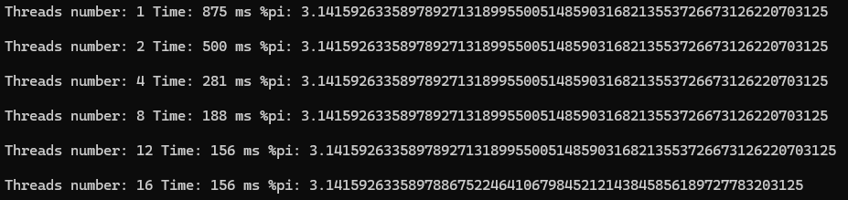

Рисунок 5: Замер времени выполнения 5 с использованием технологии Win 32 API

**2.2. Вывод по реализации многопоточного приложения с использованием технологии Win32 API**

Рисунок 6: График зависимости времени выполнения задачи от количества задействованных потоков

В многопоточном приложении с использованием технологии Win32 API по графику среднего значения по 5 замерам видно, что спад времени выполнения задачи (вычисления числа пи) прекращается с 8 потоков. Это связано с тем, что разделение задач между четырьмя, а затем и восемью потоками существенно оптимизирует работу, равномерно распределяя её по нескольким потокам, где она будет выполняться быстрее и примерно одинаковое время, вместо одного, где она будет выполняться долго. Наибольшая скорость выполнения была достигнута при 16 потоках (среднее – 162,6 мс), но стабилизация скорости выполнения была достигнута на 8 потоках (среднее – 184,4 мс).

Общая производительность (в данном случае – величина времени на графике) с увеличением числа задействованных потоков (в частности, на графике – с восьми потоков) растёт намного медленнее, чем в начале, а также может упасть (в частности, на графике – на двенадцати потоках). Это объясняется тем, что наибольшая производительность достигается при количестве потоков, равным количеству процессов. В данном случае, замеры проводились на компьютере с 6 физическими ядрами, но 12 логическими ядрами, что позволило эффективно распределить 8 потока. При большом количестве потоков необходимо вытеснять одни потоки другими, чтобы у них была возможность выполнять задачи. Поэтому время тратится на ожидание других потоков, на операции планирования и на другое.

**2.3. Исходный код программы**

#include <iostream>

#include <windows.h>

#include <string>

#include <iomanip>

#include <list>

#include <numeric>

using namespace std;

// ---------- VARIABLES INITIALIZATION ----------

DWORD startTime = 0; // starting counting pi-number point

DWORD finishTime = 0; // ending counting pi-number point

DWORD allTime = -1; // milliseconds, which will take the pi counting

size_t blocksIterator; // current block

size_t blocksNumber; // number of all blocks

HANDLE synchIteration; // synchronizing iteration mutex

HANDLE synchSummary; // synchronizing summary mutex

const size_t BLOCKSIZE = 10 * 230727; // iteration distribution for threads

const size_t N = 100000000; // N iterations (not signs after comma)

list<long double> list1; // list of the all parts to summary

long double summaryResult = 0.0; // final pi result for each number of threads

// ---------- FUNCTION DECLARATION ----------

DWORD WINAPI countingPI (LPVOID localInThreads);

void preparingPI (int localNumberOfThreads);

// ---------- MAIN ----------

int main (int argc, char **argv)

{

int numberOfThreads[] = {1, 2, 4, 8, 12, 16}; // number of threads

int arraySize = sizeof(numberOfThreads)/sizeof(numberOfThreads[0]); // counting an array size

long double piNumber; // the %pi number

cout << "\nMultiprocessing: Win32 API.\n";

for (int i = 0; i < arraySize; i++)

{

list1.clear();

summaryResult = 0.0;

preparingPI(numberOfThreads[i]);

cout << "\nThreads number: " << numberOfThreads[i] << " Time: " << allTime << " ms" << setprecision(N) << " %pi: " << summaryResult << "\n";

}

return 0;

}

// ---------- FUNCTION'S BODY ----------

DWORD WINAPI countingPI(LPVOID localInThreads)

{

int i; // iterator

int localIndicator = 1; // end indicator

size_t startPoint = 2;

size_t endPoint = 1;

long double localResult = 0.0; // local result summary

while (localIndicator != 0)

{

// SYNCHRONIZING ITERATIONS -- START

DWORD waitError = WaitForSingleObject (synchIteration, INFINITE); // while isn't released, i can't quit

if (waitError != WAIT_OBJECT_0)

{

cout << "Sorry, you have error w/ sunchIteration (" << waitError << "). Last error number: " << GetLastError() << "\n";

}

if (blocksIterator < blocksNumber)

{

startPoint = blocksIterator * BLOCKSIZE; // blocksize number start (iteration*number_of_items_in_block)

endPoint = (blocksIterator + 1) * BLOCKSIZE - 1; // blocksize number end (iteration*number) // HERE CHANGED FORMULA

if (endPoint > N - 1) // checking for out of range error

{

endPoint = N - 1;

}

blocksIterator = blocksIterator + 1; // increasing iteration number

}

else

{

startPoint = 2;

endPoint = 1;

}

ReleaseMutex (synchIteration);

// SYNCHRONIZING ITERATIONS -- END

if (startPoint <= endPoint)

{

localResult = 0.0;

for (i = startPoint; i++ <= endPoint; ) // formula counting

{

localResult = localResult + (4 / (1 + (((long double)i + 0.5) / (long double)N)*(((long double)i + 0.5) / (long double)N)));

}

// SYNCRONIZING SUMMARY -- BEGIN

waitError = WaitForSingleObject (synchSummary, INFINITE);

if (waitError != WAIT_OBJECT_0)

{

cout << "Sorry, you have problem w/ synchSummary (" << waitError << "). Last error number: " << GetLastError() << endl;

}

list1.push_back(localResult); // adding the result to the list

ReleaseMutex (synchSummary);

// SYNCHRONIZING SUMMARY -- END

}

else

{

localIndicator = 0;

}

}

return 0;

}

void preparingPI (int localNumberOfThreads)

{

// 1 -- PREPARING AND INITIALIZING

// initilaizing objects and variables

blocksIterator = 0; // setting to null block iterator

blocksNumber = N % BLOCKSIZE == 0 ? (N / BLOCKSIZE) : (N / BLOCKSIZE + 1); // if div is full or not

int i = 0; // iterator

HANDLE *threadsArray = new HANDLE[localNumberOfThreads];

synchIteration = CreateMutex (NULL, FALSE, NULL); // synchronizing object for selected iterations

synchSummary = CreateMutex (NULL, FALSE, NULL); // synchronizing object for summary counting

// 2 -- CHECKING THREADS AND CREATING THREADS

// creating threads for counting pi-number (just creating and setting threads here)

for (i = 0; i < localNumberOfThreads; i++)

{

threadsArray[i] = CreateThread (NULL, 0, countingPI, NULL, CREATE_SUSPENDED, NULL);

}

// 3 -- COUNTING PI-NUMBER

// starting the timer

startTime = GetTickCount();

// starting threads for counting pi-number (just starting here)

for (unsigned i = 0; i < localNumberOfThreads; i++)

{

ResumeThread (threadsArray[i]);

}

// waiting until all threads will be released

DWORD waitError = WaitForMultipleObjects(localNumberOfThreads, threadsArray, true, INFINITE);

// making the final result

summaryResult = std::accumulate(std::begin(list1), std::end(list1), 0.0);

summaryResult = summaryResult / N;

// ending the timer

finishTime = GetTickCount();

// counting final time

allTime = finishTime - startTime;

// 4 -- ENDING AND CLEANING

// "cleaning": closing handles adn cleaning memory

for (i = 0; i < localNumberOfThreads; ++i)

{

CloseHandle(threadsArray[i]);

}

CloseHandle(synchIteration);

CloseHandle(synchSummary);

delete threadsArray;

}

* 1. **2.4. Вывод**

В ходе выполнения первой части («Реализация многопоточного приложения с использованием технологии Win32 API») лабораторной работы 3 «Процессы и потоки» была освоена технология распараллеливания на основе Win32API. В частности, с помощью технологии распараллеливания Win32 API в программе было вычислено число пи с размером блока итерации для каждого потока 10*230727 и общим количеством итераций 100000000. В работе были проведены замеры для 1, 2, 4, 8, 12 и 16 потоков соответственно, а также составлены графики зависимости времени от количества потоков на данную задачу. Была выявлена зависимость времени числа задействованных потоков от числа логических процессов. Таким образом и было реализовано многопоточное приложение с использованием технологии Win32 API.

**3. Реализация многопоточного приложения с использованием технологии OpenMP**

**3.1. Замеры времени выполнения приложения для разного числа потоков**

Многопоточное приложение выводит результаты выполнения работы – время вычисления числа пи и само число пи – в терминал. В работе было сделано 5 замеров.

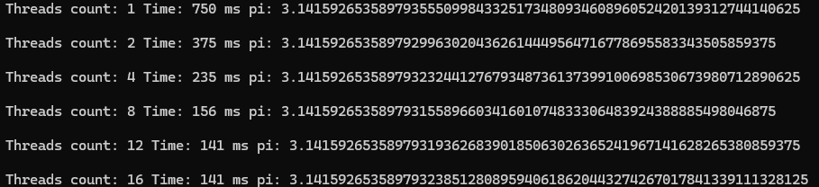

Рисунок 7: Замер времени выполнения 1 с использованием технологии OpenMP

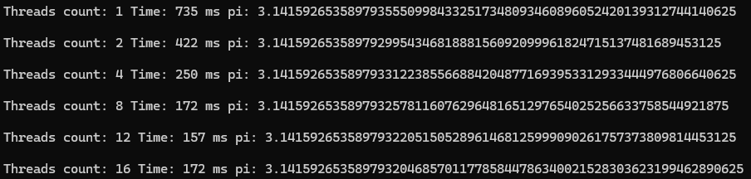

Рисунок 8: Замер времени выполнения 2 с использованием технологии OpenMP

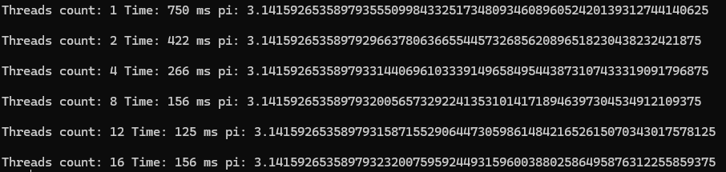

Рисунок 9: Замер времени выполнения 3 с использованием технологии OpenMP

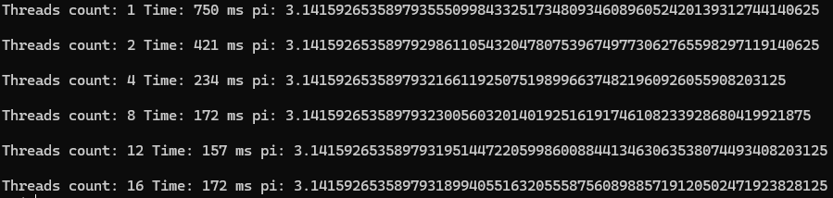

Рисунок 10: Замер времени выполнения 4 с использованием технологии OpenMP

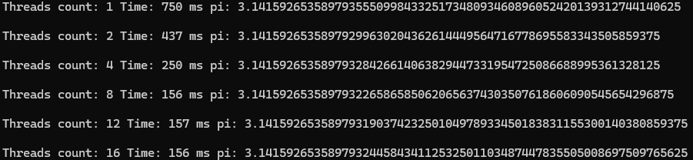

Рисунок 11: Замер времени выполнения 5 с использованием технологии OpenMP

**3.2. Вывод по реализации многопоточного приложения с использованием технологии OpenMP**

Рисунок 12: График зависимости времени выполнения задачи от количества задействованных потоков

В многопоточном приложении с использованием технологии OpenMP по графику среднего значения по 5 замерам видно, что спад времени выполнения задачи (вычисления числа пи) прекращается с 4 потоков. Данная тенденция аналогична графику многопоточного приложения с использованием технологии Win32 API. Наибольшая скорость выполнения была достигнута при 12 потоках (среднее – 147,4 мс), но стабилизация скорости выполнения была достигнута на 8 потоках (среднее – 162,4 мс).

На графике также видно, что использование технологии OpenMP при выполнении задачи занимает немного меньше времени, чем использование технологии Win32 API. Скорее всего, это связано с тем, что распределение крупной вычислительной задачи (в данном случае – вычисление числа пи) согласно данным Microsoft хорошо подходит к выполнению на стандарте OpenMP.

**3.3. Исходный код программы**

#include <iostream>

#include <windows.h>

#include <string>

#include <iomanip>

#include <omp.h>

using namespace std;

// ---------- VARIABLES INITIALIZATION ----------

DWORD startTime = 0; // starting counting pi-number point

DWORD finishTime = 0; // ending counting pi-number point

DWORD allTime = -1; // milliseconds, which will take the pi counting

const size_t BLOCKSIZE = 10 * 230727; // iteration distribution for threads

const size_t N = 100000000; // N iterations (not signs after comma)

// ---------- FUNCTION DECLARATION ----------

long double countingPI (size_t localIterations, size_t localBlocksize, int localNumberOfThreads);

// ---------- MAIN ----------

int main (int argc, char **argv)

{

int numberOfThreads[] = {1, 2, 4, 8, 12, 16}; // number of threads

int arraySize = sizeof(numberOfThreads)/sizeof(numberOfThreads[0]); // counting an array size

long double piNumber; // the %pi number

cout << "\nMultiprocessing: Open MP.\n";

for (int i = 0; i < arraySize; i++)

{

startTime = 0;

finishTime = 0;

allTime = 0;

piNumber = countingPI(N, BLOCKSIZE, numberOfThreads[i]);

cout << "\nThreads number: " << numberOfThreads[i] << " Time: " << allTime << " ms" << setprecision(N) << " %pi: " << piNumber << "\n";

}

return 0;

}

// ---------- FUNCTION'S BODY ----------

long double countingPI (size_t localIterations, size_t localBlocksize, int localNumberOfThreads)

{

// 1 -- COUNTING PI-NUMBER

int i = 0; // iterator

// starting the timer

startTime = GetTickCount();

long double summaryResult = 0.0;

#pragma omp parallel shared(startTime, finishTime, allTime) reduction (+: summaryResult) num_threads(localNumberOfThreads)

{

#pragma omp for schedule(dynamic, localBlocksize) nowait

for (i = 0; i < localIterations; i++)

{

summaryResult = summaryResult + (4 / (1 + (((long double)i + 0.5) / (long double)localIterations)*(((long double)i + 0.5) / (long double)localIterations)));

}

}

// making the final result

summaryResult = summaryResult / localIterations;

// ending the timer

finishTime = GetTickCount();

// counting final time

allTime = finishTime - startTime;

return summaryResult;

}

* 1. **3.4. Вывод**

В ходе выполнения второй части («Реализация многопоточного приложения с использованием технологии OpenMP») лабораторной работы 3 «Процессы и потоки» была освоена технология OpenMP, позволяющая на программном уровне осуществить распараллеливание приложения. В частности, с помощью технологии OpenMP в программе было вычислено число пи с размером блока итерации для каждого потока 10*230727 и общим количеством итераций 100000000. В работе были проведены замеры для 1, 2, 4, 8, 12 и 16 потоков соответственно, а также составлены графики зависимости времени от количества потоков на данную задачу. Было осуществлено сравнение замеров с замерами технологии Win32 API, в результате чего была замечена более быстрая работа технологии OpenMP. Таким образом и было реализовано многопоточное приложение с использованием технологии OpenMP.